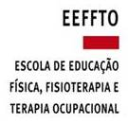
UNIVERSIDADE FEDERAL DE MINAS GERAIS
Escola de Educação Física, Fisioterapia e Terapia Ocupacional
Av. Presidente Antônio Carlos, 6627 – B. Pampulha – BH - MG

Comissão de Bolsas do Programa de Pós-Graduação em Ciências da Reabilitação
Resultado processo seletivo doutorado – Dezembro/2018

Doutorado |  | Nota | Classificação
Victor Matheus Leite Mascarenhas |  | 79,5 | 1
Diego da Silva Carvalho |  | 78,2 | 2

